**お問合わせ・お申込先**

　京都府中小企業技術センター　基盤技術課　材料評価係

　　TEL：075-315-8633　FAX：075-315-9497

　　E-mail：[zairyou@kptc.jp](mailto:zairyou@kptc.jp)

**申込方法**

　▶HPからお申込の場合：　<https://www.kptc.jp/kenkyukai/bunsekihyouka/>

　▶HP以外の場合：

　　以下の入会申込書に記入のうえ、メールまたはFAXで上記お申込先までご送信ください。

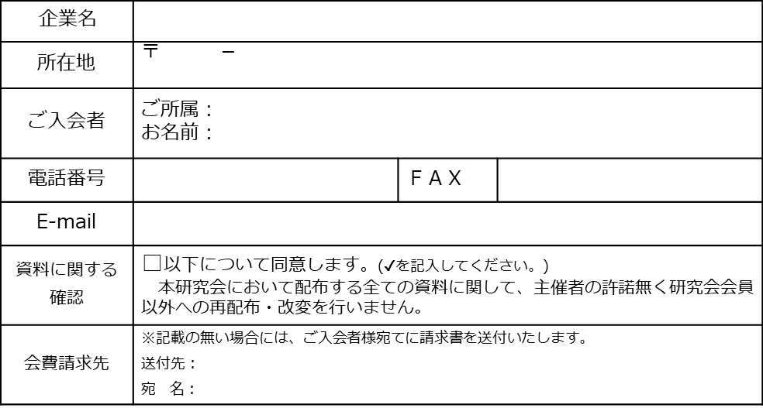

〇お申込時にご記入いただいた個人情報は、研究会会員名簿として使用するほか、今後当研究会主催者が実施する

　各種セミナー等のご案内を電子メールや郵便により行うことがあります。

〇お申込みにあたり、本研究会において配布する全ての資料に関して、主催者の許諾無く研究会会員以外への再配

　布・改変を行わないことに同意いただく必要があります。

**令和３年度『ものづくり分析評価技術研究会』入会申込書**

( FAX：075-315-9497 )